27. กำหนดให้ ความเร่งโน้มถ่วงที่พื้นผิวดาวเคราะห์ A เท่ากับ 3 เมตรต่อวินาที2

ความเร่งโน้มถ่วงที่พื้นผิวดาวเคราะห์ B เท่ากับ 1 เมตรต่อวินาที2

ถ้าชั่งน้ำหนักของวัตถุมวล 2 กิโลกรัม บนพื้นผิวดาวเคราะห์ทั้งสอง น้ำหนักของวัตถุ ณ ดาวดวงใด  
 มีค่ามากกว่ากัน และมากกว่ากันเท่าใด (O-Net 61)

1. น้ำหนักของวัตถุบนดาวเคราะห์ A มากกว่า และมากกว่า 2 นิวตัน

2. น้ำหนักของวัตถุบนดาวเคราะห์ A มากกว่า และมากกว่า 4 นิวตัน

3. น้ำหนักของวัตถุบนดาวเคราะห์ B มากกว่า และมากกว่า 2 นิวตัน

4. น้ำหนักของวัตถุบนดาวเคราะห์ B มากกว่า และมากกว่า 4 นิวตัน

5. นำหนักของวัตถุบนดาวเคราะห์ A และ B เท่ากัน

28. เมื่อวางอนุภาค A B และ C ในบริเวณที่มีสนามไฟฟ้าสม่ำเสมอ ซึ่งมีทิศทางชี้ลงเทียบกับระนาบ

กระดาษ ผลเป็นดังภาพที่ 1

กำหนดให้ แทนสนามไฟฟ้า

แทนทิศทางการเคลื่อนที่ของอนุภาค

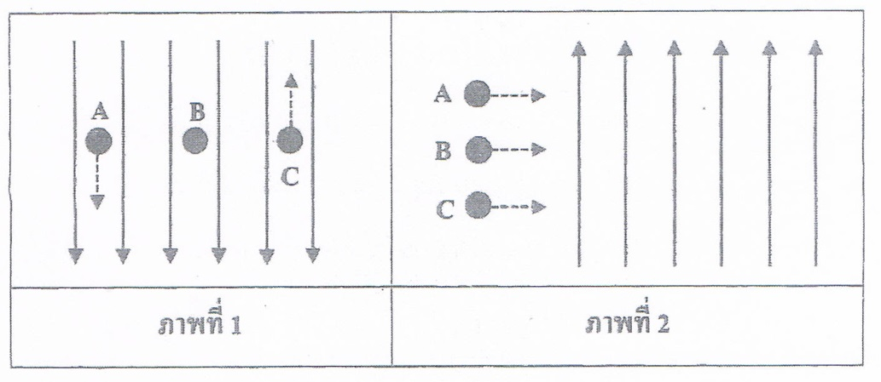

จากภาพที่ 1 อนุภาคใดมีประจุไฟฟ้าเป็นบวก และเมื่อยิงอนุภาค A B และ C เข้าไปในแนวตั้งฉาก

กับสนามไฟฟ้าดับภาพที่ 2 อนุภาคใดจะเคลื่อนที่โดยไม่เบน (ตอบตามลำดับ) (O-Net 61)

1. A และ B

2. A และ C

3. B และ B

4. C และ A

5. C และ B

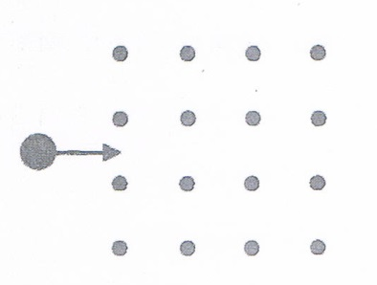29. ยิงโปรตอนเข้าไปในแนวตั้งกับสนามแม่เหล็กสม่ำเสมอ  
 ซึ่งมีทิศมุ่งออกและตั้งฉากกับระนาบกระดาษ

(แทนด้วยสัญลักษณ์ ) ดังภาพ

โปรตอนจะมีเส้นทางการเคลื่อนที่ดังภาพใด (O-Net 61)

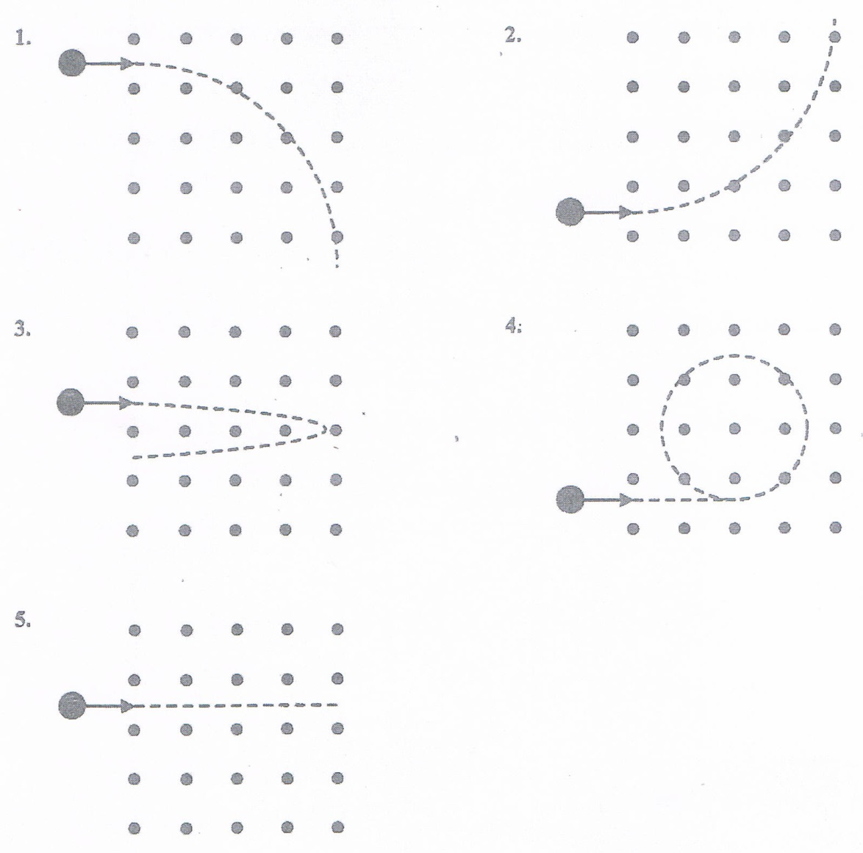

30. ข้อความใดเป็นเหตุผลหลักที่ทำให้โปรตอนหลายตัวสามารถอยู่ใกล้กันภายในนิวเคลียสได้ (O-Net 61)

1. นิวตรอนซึ่งมีประจุลบ สร้างแรงไฟฟ้าดึงดูดโปรตอน อนุภาคทั้งสองจึงดึงดูดกันและ  
 อยู่ร่วมกับนิวเคลียส

2. แรงดึงดูดทางแม่เหล็กระหว่างโปรตอนมีขนาดมากกว่าแรงผลักการทางไฟฟ้า จึงทำให้  
 โปรตอนดึงดูดกันละอยู่ร่วมกันที่นิวเคลียส

3. แรงยึดเหนี่ยวระหว่างนิวเคลียสมีขนาดมากกว่าแรงผลักทางไฟฟ้า ทำให้โปรตอนและ   
 นิวตรอนยึดเหนี่ยวกันและอยู่ร่วมกันที่นิวเคลียส

4. เกิดการสลายของนิวเคลียสที่ให้อนุภาคบีตา อนุภาคบีตาจึงสร้างแรงไฟฟ้าดึงดูดต่อโปรตอน  
 ส่งผลให้โปรตอนอยู่ใกล้กันในนิวเคลียสให้

5. โปรตอนแต่ละตัวมีประจุไฟฟ้าชนิดเดียวกัน จึงสร้างแรงไฟฟ้าดึงดูดเข้าหากันในระยะห่าง  
 ที่เหมาะสม โปรตอนและนิวตรอนจึงยึดเหนี่ยวกันและอยู่รวมกันที่นิวเคลียส

31. วัตถุหนึ่งกำลังเคลื่อนที่เป็นแนวตรงบนพื้นราบ ที่เวลา t = 10 วินาที และ t = 30 วินาที วัตถุมี

ความเร็วเท่ากับ 10 เมตรต่อวินาที และ 24 เมตรต่อวินาที ตามลำดับ ดังภาพ

วัตถุ วัตถุ

t = 10 s t = 30 s

v = 10 m/s t = 30 m/s

ขนาดของความเร่งเฉลี่ยในช่วงเวลา t = 10 วินาที และ t = 30 วินาที มีค่าเท่าใด (O-Net 61)

1. 0.70 เมตรต่อวินาที2   
 2. 0.80 เมตรต่อวินาที2

3. 0.85 เมตรต่อวินาที2   
 4. 0.90 เมตรต่อวินาที2

5. 1.70 เมตรต่อวินาที2

32. ปล่อยลูกกลมยางจากหยุดนิ่งให้ตกในแนวดิ่ง ลูกกลมใช้เวลาเคลื่อนที่ 0.5 วินาที จึงกระทบพื้น  
 จากนั้นลูกกลมกระดอนจากพื้นกลับขึ้นไปตามแนวดิ่งอีกครั้ง โดยใช้เวลาอีก 0.4 วินาที จึงถึงจุด  
 สูงสุด ซึ่งอยู่ต่ำกว่าจุดปล่อย ดังภาพ

ระดับความสูงจุดปล่อย

ระดับจุดสูงสุด   
 หลังจากกระดอนพื้น

v2

ระดับพื้น

v1

ภาพที่ 1 ลูกกลมตกสู่พื้น ภาพที่ 2 ลูกกลมกระดอนขึ้นจากพื้น

อัตราเร็วขณะกระดอนขึ้นจากพื้น (v2) เป็นกี่เท่าของอัตราเร็วขณะกระทบพื้น (v1) (O-Net 61)

1. 0.4 เท่า   
 2. 0.5 เท่า

3. 0.8 เท่า   
 4. 0.9 เท่า

5. 1.3 เท่า

33. การเลี้ยวโค้งบนถนนราบอย่างปลอดภัยควรขับรถด้วยอัตราเร็วต่ำ เพื่อให้แรงสู่ศูนย์กลางมีขนาด

น้อยกว่าแรงเสียดทานสูงสุดระหว่างล้อกับพื้นถนน ซึ่งขนาดของแรงสู่ศูนย์กลาง (FC) แปรผันตรง

กับอัตราเร็วยกกำลังสอง (v2) และแปรผกผันกับรัศมีของวงกลม (r) หรือเขียนได้ว่า

FC

พิจารณาการเลี้ยวโค้งบนถนนราบโค้งที่มีลักษณะเป็นส่วนของวงกลมรัศมีเท่ากับ r1 และ r2 ดังภาพ

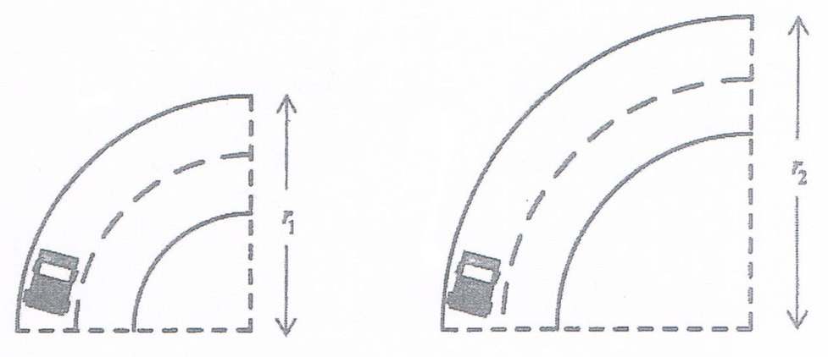

พิจารณาข้อความต่อไปนี้

ก. ความเร็วของรถ มีทิศทางตั้งฉากกับทิศทางการเคลื่อนที่

ข. แรงเสียดทานระหว่างล้อกับถนน มีทิศทางตั้งฉากกับทิศทางการเคลื่อนที่

ค. หากเลี้ยวโค้งด้วยอัตราเร็วเท่ากัน โค้งรัศมี r1 มีโอกาสเกิดการหลุดโค้งมากกว่าโค้งรัศมี r2

ข้อความใดกล่าวถูกต้อง (O-Net 61)

1. ก เท่านั้น

2. ข เท่านั้น

3. ค เท่านั้น

4. ก และ ข

5. ข และ ค

34. ศึกษาการเคลื่อนที่แบบฮาร์มอนิกอย่างง่าย โดยปล่อยลูกตุ้มจากจุด A พบว่า ลูกตุ้มแกว่งจากจุด A

ผ่านจุด B ไปถึงจุด C แล้วจึงแกว่งกลับมาถึงจุด B อีกครั้ง ใช้เวลารวมทั้งสิ้น 3.0 วินาที

ความถี่ของการแกว่งเป็นเท่าใด (O-Net 61)

1. 4.0 เฮิรตซ์

2. 1.0 เฮิรตซ์

3. 0.50 เฮิรตซ์

4. 0.33 เฮิรตซ์

5. 0.25 เฮิรตซ์

35. พิจารณาการเคลื่อนที่ของคลื่นน้ำและแนวของหน้าคลื่นต่อไปนี้

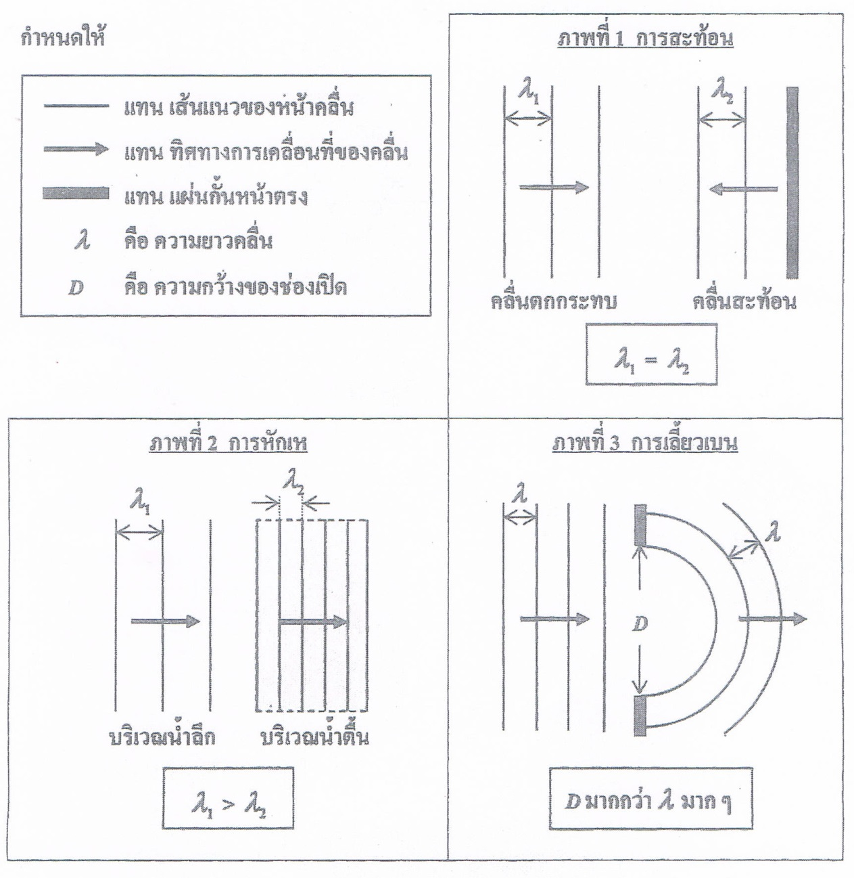

ภาพใดแสดงแนวของหน้าคลื่นได้ถูกต้อง (O-Net 61)

1. ภาพที่ 1 เท่านั้น

2. ภาพที่ 1 และ 2

3. ภาพที่ 1 และ 3

4. ภาพที่ 2 และ 3

5. ภาพที่ 1 2 และ 3

36. คลื่นขบวนหนึ่ง มีความถี่ 10 เฮิรตซ์ และระยะห่างระหว่างสันคลื่นที่ 1 ถึงสันคลื่นที่ 6 เท่ากับ   
 5.0 เมตร ดังภาพ

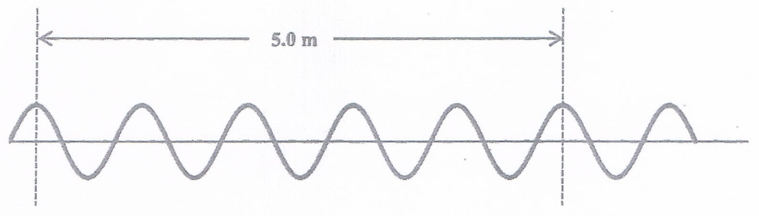

ในการเคลื่อนที่เป็นระยะทาง 100.0 เมตร คลื่นจะใช้เวลาเคลื่อนที่เป็นเท่าใด (O-Net 61)

1. 0.3 วินาที

2. 2.0 วินาที

3. 10.0 วินาที

4. 12.0 วินาที

5. 20.0 วินาที

37. ชายหูตึงคนหนึ่งสามารถได้ยินเสียง เมื่อเสียงที่เขาได้รับมีความเข้มเสียงไม่น้อยกว่า 110- 8

วัตต์ต่อตารางเมตร หากเขาต้องการได้ยินเสียงที่ออกากแหล่งกำเนิดเสียงที่เป็นจุด ซึ่งมีกำลัง

10- 4 วัตต์ และแผ่คลื่นเสียงออกไปทุกทิศทาง หน้าคลื่นเป็นทรงกลมแสดงในสองมิติได้ดังภาพ

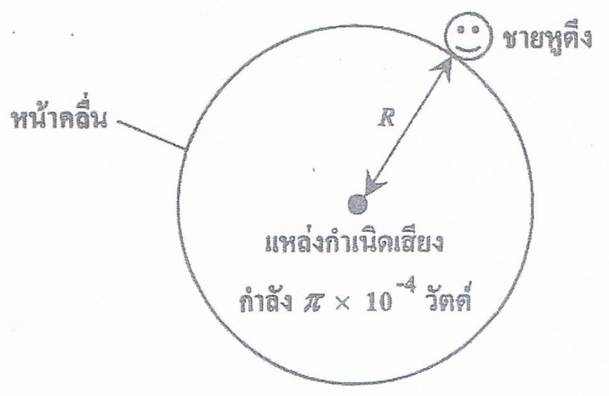

กำหนดให้ พื้นที่ผิวทรงกลมเท่ากับ $4πR^{2}$ เมื่อ R คือรัศมีของวงกลม

$I= \frac{P}{A}$ เมื่อ I คือ ความเข้มเสียง P คือกำลังเสียง และ A คือ พื้นที่รองรับกำลังเสียง  
 ชายคนนี้สามารถอยู่ห่างจากแหล่งกำเนิดเสียงได้มากที่สุดกี่เมตร โดยยังคงได้ยินเสียงอยู่

1. 5 เมตร

2. 50 เมตร

3. เมตร

4. เมตร

5. เมตร

38. ส่งคลื่นวิทยุ ความถี่ 3107 เฮิรตซ์ จากเสาวิทยุ A ไปยังเสาวิทยุ B ที่อยู่ห่างออกไปทางขวามือ

ของระนาบกระดาษ ดังภาพ

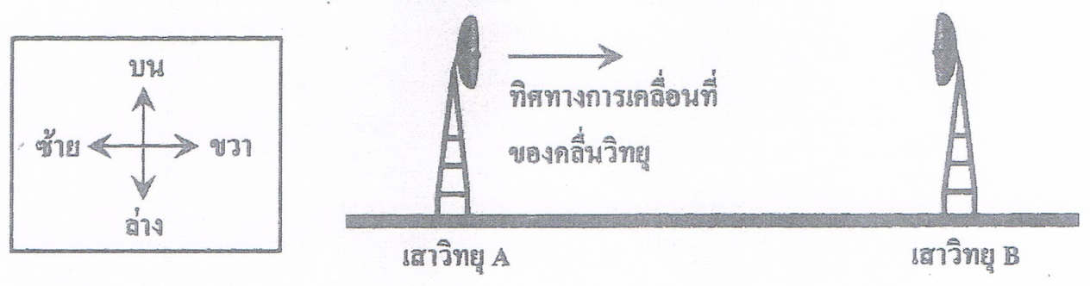

กำหนดให้ เสาวิทยุ A สร้างสนามแม่เหล็กในทิศทางตามแนวระนาบบน – ล่าง เทียบกับระนาบ

ของ กระดาษคลื่นวิทยุเคลื่อนที่ด้วยอัตราเร็ว 3108 เมตรต่อวินาที

เมื่อพิจารณาเฉพาะคลื่นวิทยุที่เดินทางเป็นแนวเส้นตรง จากเสาวิทยุ A ไปเสาวิทยุ B ในแนว  
 ซ้าย – ขวา เท่านั้น

คลื่นวิทยุนี้มีความยาวคลื่นเท่าใด และสนามไฟฟ้ามีทิศทางเป็นอย่างไร ตามลำดับ (O-Net 61)

1. ความยาวคลื่น 10 เมตร และทิศทางตามแนวบน – ล่าง

2. ความยาวคลื่น 10 เมตร และทิศทางตามแนวซ้าย – ขวา

3. ความยาวคลื่น 10 เมตร และทิศทางตามแนวพุ่งเข้า – พุ่งออก ตั้งฉากกับระนาบกระดาษ

4. ความยาวคลื่น 90 เมตร และทิศทางตามแนวบน – ล่าง

5. ความยาวคลื่น 90 เมตร และทิศทางตามแนวพุ่งเข้า – พุ่งออก ตั้งฉากกับระนาบกระดาษ

39. กำหนดให้ พลังงาน (E) ของคลื่นแม่เหล็กไฟฟ้าแปรผันตรงกับความถี่ (f) ของคลื่นแม่เหล็กไฟฟ้า

$E ∝ f$

พิจารณาการแบ่งสเปกตรัมของคลื่นแม่เหล็กไฟฟ้าออกเป็น 5 ช่วง ตามความยาวคลื่น ดังนี้

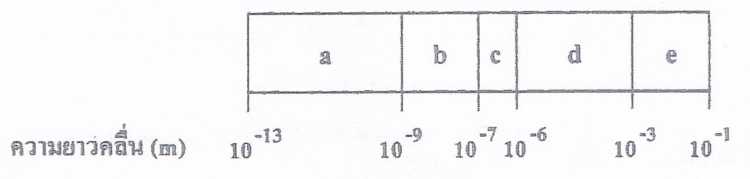

กำหนดให้ อัตราเร็วของคลื่นแม่เหล็กไฟฟ้าในสุญญากาศ เท่ากับ 3108 เมตรต่อวินาที

จากข้อมูลข้างต้น ข้อความใดกล่าวถูกต้อง (O-Net 61)

1. คลื่นช่วง a มีความถี่น้อยที่สุด

2. คลื่นช่วง e มีความถี่มากที่สุด

3. คลื่นช่วง b มีพลังงานมากกว่าคลื่นช่วง d

4. คลื่นไมโครเวฟความยาวคลื่น 1 เซนติเมตร ลูกจัดอยู่ในช่วง d

5. หากแสงที่ตารับรู้ได้อยู่ในช่วง c รังสีอินฟราเรดจะอยู่ในช่วง b

40. พิจารณาปฏิกิริยานิวเคลียร์ต่อไปน

${}_{2}^{3}{He}+ {}_{2}^{3}{He} → {}_{2}^{4}{He + {}_{1}^{1}H} + {}_{1}^{1}H$

ี้

กำหนดให้   
 มวลอะตอมรวมก่อนและหลังเกิดปฏิกิริยา เท่ากับ M1 และ M2 ตามลำดับ โดยที่ M1 > M2

c คือ อัตราเร็วของแสงในสุญญากาศ

ปฏิกิริยานิวเคลียร์ข้างต้นเป็นปฏิกิริยาประเภทใด และให้พลังงานนิวเคลียร์เท่าใด (O-Net 61)

1. นิวเคลียร์ฟิวชัน ให้พลังงาน

2. นิวเคลียร์ฟิวชัน ให้พลังงาน

3. นิวเคลียร์ฟิวชัน ให้พลังงาน

4. นิวเคลียร์ฟิชชัน ให้พลังงาน

5. นิวเคลียร์ฟิชชัน ให้พลังงาน

41. พิจารณาปฏิกิริยานิวเคลียร์ต่อไปนี้

(1) ${}_{1}^{1}H + {}_{1}^{2}H → {}_{2}^{3}{He + X }$

(2) ${}_{0}^{1}n+ {}_{92}^{235}U → {}_{56}^{141}{Ba + {}_{36}^{92}{Kr}} + 3Y$

กำหนดให้ X และ Y คือ อนุภาคหรือรังสีที่ได้จากปฏิกิริยานิวเคลียร์

ข้อความใดกล่าวถูกต้อง (O-Net 61)

1. ปฏิกิริยานิวเคลียร์ (1) เป็นนิวเคลียร์ฟิชชัน

2. ปฏิกิริยานิวเคลียร์ (2) เป็นนิวเคลียร์ฟิวชัน

3. X เป็นกลางทางไฟฟ้า

4. Y มีประจุไฟฟ้าเป็นลบ

5. X และ Y อาจเบี่ยงเบนเมื่อเคลื่อนที่ผ่านสนามแม่เหล็ก

42. พิจารณาการสลายของนิวเคลียร์ ดังสมการต่อไปนี้

(1) ${}_{28}^{65}{{Ni}^{*}} → {}_{28}^{65}{Ni}+X$

(2) ${}_{60}^{144}{Nd} → {}_{58}^{140}{Ce}+Y$

(3) ${}_{12}^{28}{Mg} → {}_{13}^{28}{Al}+Z$

กำหนดให้ X Y และ Z คือ อนุภาคหรือรังสีที่ได้จากการสลาย

จากข้อมูล การเรียงลำดับความสามารถในการเคลื่อนที่ทะลุผ่านสิ่งกีดขวางของอนุภาค X Y และ Z

ตามข้อใดที่เรียงจากต่ำที่สุดไปสูงที่สุดได้ถูกต้อง (O-Net 61)

1. X Z Y

2. Y Z X

3. Y X Z

4. Z X Y

5. Z Y X

43. กำหนดให้ ไอโซโทปกัมมันตรังสี A มีครึ่งชีวิตเท่ากับ 4 วัน

ไอโซโทปกัมมันตรังสี B มีครึ่งชีวิตเท่ากับ 12 วัน

ถ้าในตอนเริ่มต้น ไอโซโทปทั้งสองมีปริมาณเท่ากัน เมื่อเวลาผ่านไป 12 วัน ปริมาณของ

ไอโซโทป B ที่เหลือเป็นกี่เท่าของไอโซโทป A ที่เหลือ (O-Net 61)

1. 16 เท่า

2. 8 เท่า

3. 4 เท่า

4. 3 เท่า

5. 0.5 เท่า